IRATXE
1. GAIA: NAZIOARTEKO HARREMANETAKO KORRONTE TEORIKOAK:
1. teoria zientifikoak
2. paradigma positibistak
3. marxismoa nazioarteko harremanetan
4. paradigma kritikoak (erreflektibistak)

- Teoria zientifikoak:
Teoria:
- Adierazpen orokorrak errealitate enpirikoari buruz.
- Premisa zehatzetan oinarrituta (axiomak).
- Azaltzeko, aholkatzeko, eraldatzeko.
Teoriaren oinarriak:
- Premisak edo axiomak (ez dira aldatzen).
- Kontzeptuak, lanabesak, metodologia.
- Hipotesiak (proposamenak), ikerketa galdera.
Nazioarteko Harremanen helburuak:
Nazioarteko Harremanen helburua ez da nazioarteko gertaeren kontaketa historikoa egitea. NHek teoriak edo marko kontzeptualak sortzea du helburu, nazioartean gertatzen dena (prozesuak, gertaerak, etab.) azaltzea errazten dutenak.
Teoria zientifikoekin lotutako kontzeptu batzuk:
ENPIRISMOA: ezagutzaren zutabea eskarmentua da (esperientzia).
EPISTEMOLOGIA: ezagutza bera ikasten duen zientzia (ezagutzaren ikasketa).
ONTOLOGIA: a priori existitzen diren kontzeptuak ikasten ditu (izatearen ikasketa).
METODOLOGIA: ikerketa bat burutzeko prozedurak edo metodoa (bidearen ikasketa).

PARADIGMA: errealitatea azaltzeko marko teorikoak (teoriaren “mapa mentalak”, mundu-ikuskerak)
Paradigmaren arabera mundu-ikustera ezberdina:
- Premisa: interesen egoera, aktoreen helburuak…
- Aktore nagusiak: estatuak, erakundeak, sindikatuak, GKEak (Gobernuz Kanpoko Erakundeak)...
- Aztergaiak: estatuen arteko gatazkak lankidetza, pobrezia…
- Bakea/segurtasuna lortzeko baldintzak.
- Metodologia.
- Balore etikoak.
- Ikuspegi ideologikoak, zientzialariaren jarrera.
- ...

- Paradigma positibistak:
- ERREALISMOA.
- IDEALISMOA/LIBERALISMOA/TRANSNAZIONALISMOA.
- KONSTRUKTIBISMOA (positibismo eta erreflektibismoaren artean)

Presoaren dilema:
Poliziak bi pertsona (A eta B) atxilotzen ditu droga edukitzeagatik. Poliziak bi presoak droga-trafikoan ere sartuta daudela susmoa dauka. Kartzelara eramaten dituzte. Han egoera konpontzeko antzezpena sortzen dute.
AUKERAK:
Kooperatu edo salatu. Batek bestea salatzen badu eta besteak kooperatzen badu kooperatzen duenak 20 urte kartzela erortzen zaizkio. Biek kooperatzen badute biek 5 urte bete beharko dituzte kartzelan. Eta biek bata bestea salatzen badute biek 10 urte beteko dituzte kartzelan.

Dilema honen gakoa dago presoek ez dakitela beraien kideak salatu edo kooperatuko duen.
Paradigma positibista bakoitzak era desberdin batean jokatuko du:
- Errealismoa: bi presoek elkarri salatuko ziren.
- Liberalismoa/Idealismoa: Bi presoek kooperatuko zuten.
- Konstruktibismoa: Bi presoek kooperatuko zuten.

ERREALISMOA:
- Segurtasunaren dilemak nazioarteko jokabidea zehazten du.
- Estatuek ez dute gatazka nahi, bakea nahiago dute (jokoan konponbiderik onena: aske geratzea).
- Ezin dute konfiantzarik izan gainerako estatuengan, bakea (kooperazioa) aukeratuko dutela gerra baino (salatzea jokoan).
- Armatu behar dira, gerrarako prestatu (elkarri salatu) euren subiranotasuna babesteko eta bizirauteko.

SEGURTASUN DILEMA:
- Subiranotasunak dakar Estatuak “formalki” anarkikoa den ingurune batean aritzen direla.
- Estatu-sistemak, eta bere izaera anarkikoa, arazo larri bat dauka. Estatuen segurtasun-egoerek elkarri baztertzen diote.
- Estatu batek bere lurraldea defendatzeko prestatzen dituen planak mehatxutzat edo erasotzat jo dezakete beste estatuek.
LIBERALISMOA/IDEALISMOA:
- Segurtasun dilema errealista hobe daiteke ekintzak errepikatuz edo komunikazioaren bitartez (bilera kartzelako patioan).
- Diplomaziak, nazioarteko erakundeek, truke ekonomikoek mesfidantza leuntzen dute.
- Estatuek interesagatik kooperatu dezakete (narkotrfiakoa ez leporatzea, polizia engainatzea).
- Kooperatuz gehiago irabazten fute (5 urteko kartzela jokoan).
KONSTRUKTIBISMOA:
- Estatu guztiek ez daukate identitate antagonikoak, elkarri traizionatzera eragiten dutenak (salatzea jokoan).
- Estatu batzuek identitate komunak dauzkate (Mafiako presoak jokoa): elkar ezagutzen dute, arauak partekatzen dituzte onerako eta txarrerako.
- Komunikazioa ez da beharrezko koopertzeko (ez akusatzea jokoan): Elkarlana bermatuta dago aldez aurretik.
- Baina, gainera, ez dute elkarlan egiten interesangatik, baizik eta identitatea partekatzen dutelako (Gu: Mafiosoak, Haiek: polizia)
ERREALISMOA:
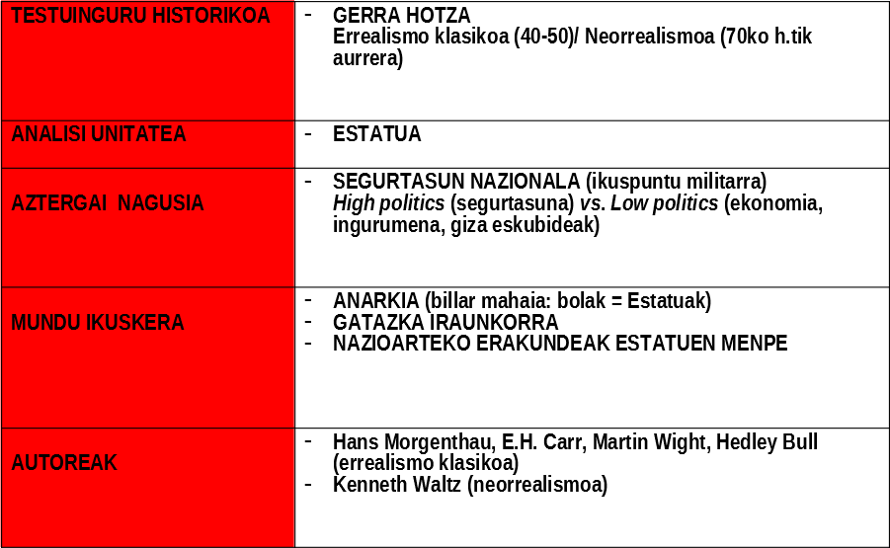

LIBERALISMOA:
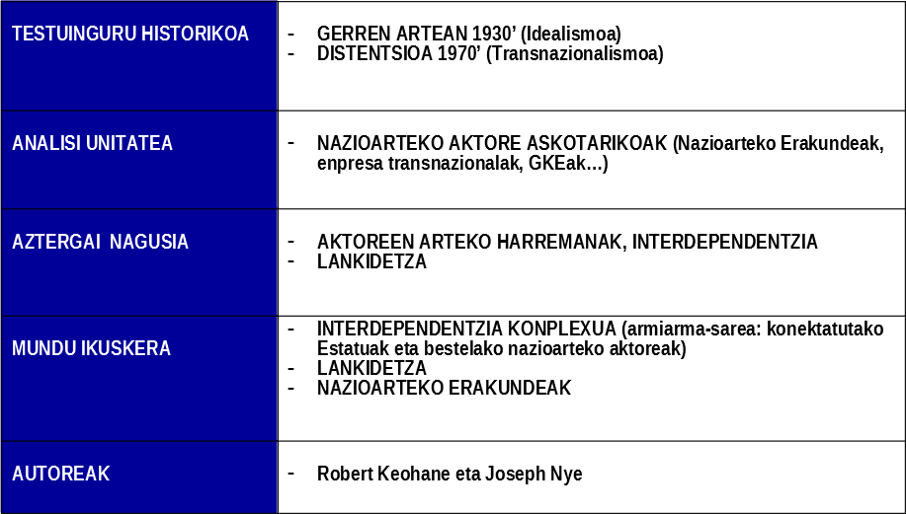

KONSTRUKTIBISMOA:
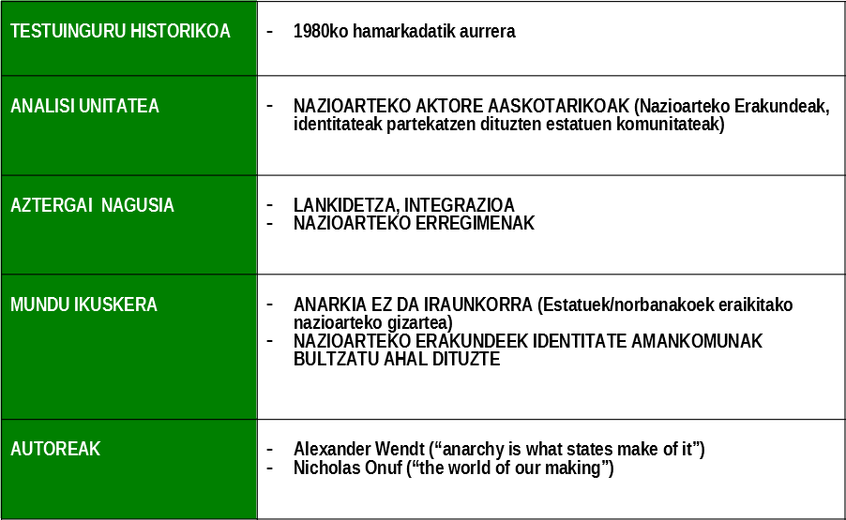

3. Marxismoa Nazioarteko Harremanetan:
- Gerra Hotza eta Sobietar Batasunaren desegitearekin lotutako Marxismotik aldendu/haratago
- Funtsezko analisi unitatea: Kapitalismoa
- Harreman sozialak, ideologia, kultura… klase-borrokak zehaztuak
- Ikuspegia: historikoa, materialista (“materialismo historikoa”)
- Askotariko ibilbideak Nazioarteko Harremanetan: ikuspegi ekonomizistagoak eta arrazionalistak, Gramsci-k eragindakoak eta erreflektibistak, faktore materiagabeak ere azpimarratzen dituztenak (ideiak, borondatea, kultura, ezagutza…)

ESTRUKTURALISMOA:
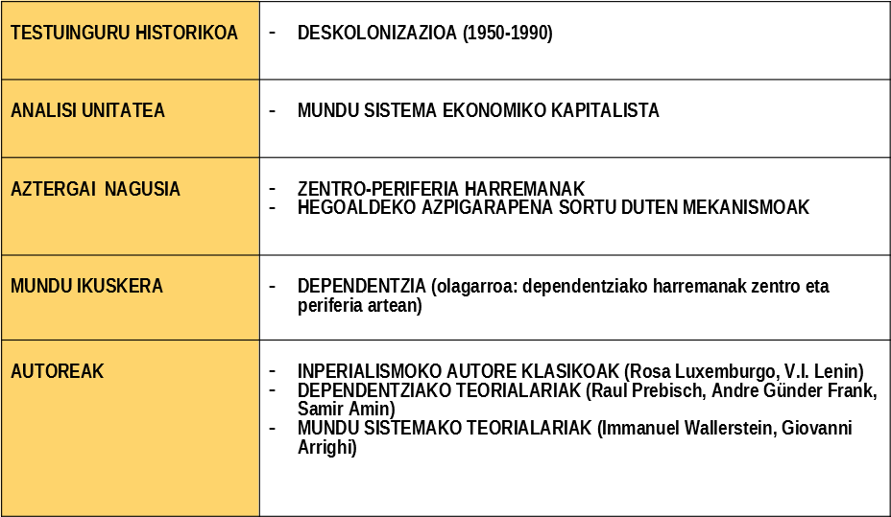
4. Paradigma kritikoak (erreflektibistak):
- TEORIA KRITIKOA (NEOMARXISMOA)
- FEMINISMOA
- POSTKOLONIALISMOA
- POSTMODERNISMOA (POSTESTRUKTURALISMOA)
Teoria positibistei egindako kritika:
- Ordena (status quo) mantentzen dute
- Metodo zientifikoak ez du balio gizarte-zientzietan
- Ikerlaria ez da neutrala (pertzepzioak, aurreiritziak, ideologiak)
- Ez daude gertaera objektiboak; beraz, azalpenak erlatiboak dira (teoria unibertsalak ez dira existitzen)
- Mundu sozialean ez dira erregulartasunak existitzen, teoriak sortzeko
- Ez dago errealitate objektiborik teoriak kontrastatzeko
- Errealitatearen kontaketa boteretsuek egin dute.

TEORIA KRITIKOA (NEOMARXISMOA):
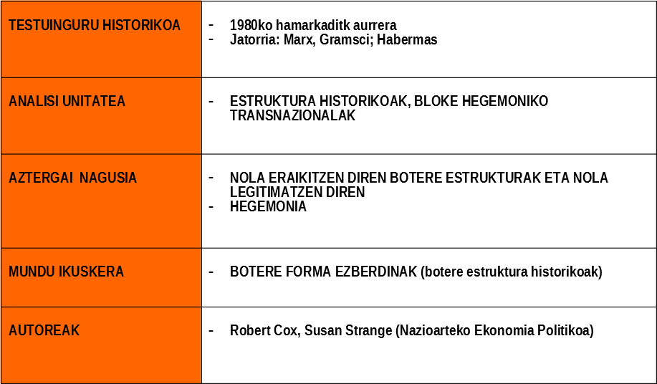
FEMINISMOA:
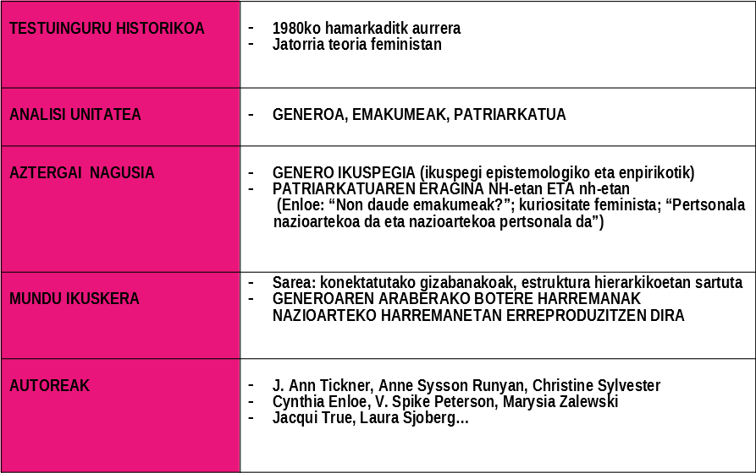

POSTKOLONIAMLISMOA:
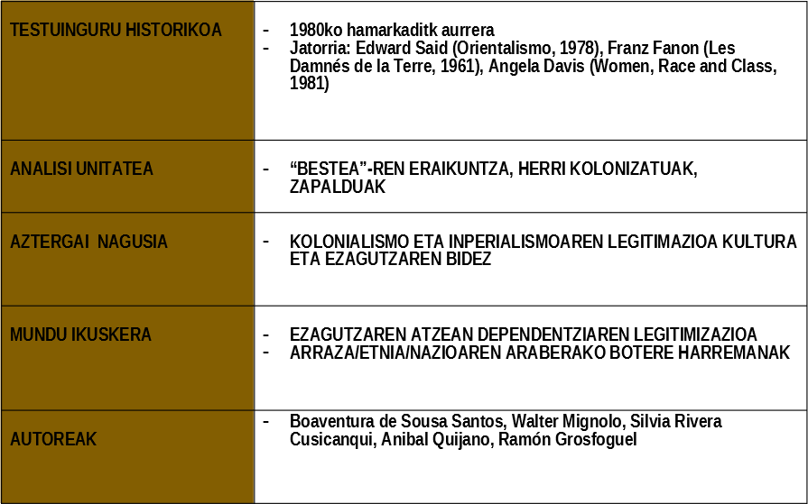

POSTMODERNISMOA:
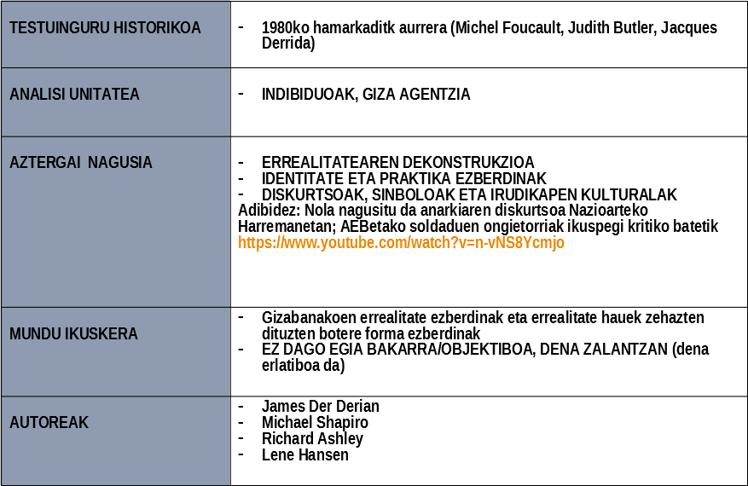

2. GAIA. NAZIOARTEKO GIZARTEAREN EBOLUZIO HISTORIKOA:
2.1. Estatu sistemaren hedapena
2.2. Bigarren Mundu Gerraren osteko nazioarteko ordena. Gerra Hotza.
2.3. Gerra Hotzaren osteko ordena berria.
2.4. Globalizazioa.

2.1. Estatu sistemaren hedapena:
Europatik mundu-mailara hedatu zen, fase ezberdinetan:
- Kolonizazioa eta inperialismoa (XV. amaiera - XX. hasiera):
- Europar inperioen arteko lehia politiko eta ekonomikoa.
- Sistema sozioekonomiko kapitalistaren hedapena mundu-mailan.
- Westfaliar Estatuaren sistema politikoa nagusitzen da.
- Deskolonizazioa (II MG ostean Afrika eta Asian):
- Nazioarteko Zuzenbide Publikoaren erregimenean (1970).
- Nazio Batuen partaidetza zabaltzen da, 51 estatutatik (1945) 132tara (1971).
- Sobietar Batasuna (SESB) desagerpena (1991tik aurrera Europan):
- Tsarren Errusiako muga inperialistak (SESBak mantenduak) desagertu eta estatu independente berriak (15) agertu.

Estatuen sistema globala sortzen da, bi zutabetan oinarrituta:
- Estatu subiranoaren printzipioan (ia kolonia guztiak desagertuta).
- Nazioarteko Zuzenbide Publikoaren funtsezko printzipioen (Nazioarteko Zuzenbidearen Printzipioen Inguruko Ebazpena, herrien artean lankidetza-harremanak zehazten dituena, 2625 (XXV), 1970eko urriaren 24an sinatuta, Nazio Batuen Batzar Nagusia):
- Indarra erabiltzeko edo mehatxu egiteko debekua.
- Eztabaiden konponbide baketsua.
- Gainontzeko estatuen barne-arazoetan sartzeko debekua.
- Estatuen artean lankidetzan aritzeko betebeharra.
- Herrien autodeterminazio-eskubidea.
- Estatuen arteko berdintasun subiranoa.
- Estatuen uste onez beteko dituzte nazioarteko betebeharrak.

2.2. Bigarren Mundu Gerraren osteko nazioarteko ordena. Gerra Hotza (1945-1991):
Bigarren Mundu Gerra (1939-1945)
Bandoak: Ardatzeko potentziak vs. Aliatuak.
Ideologiak/sistemak: Faxismoa, Kapitalismoa eta Sozialismoa.
Amaiera: Yaltako Konferentzia (1945) Postadameko Konferentzia (1945)

2.2.1. Nazioarteko instituzio ordena:
Gaur egun duen instituzio-sistema eratzen da:
- Bretton Woods, 1944: Nazioarteko Diru Funts (NDF), Banku Mundila (BM) eta, ondoren, Muga-zergei eta Aduanako Tarifei buruzko Akordio Orokorra (GATTV) Munduko Merkantzia Erakundea (MME)
- Nazio Batuen Erakundea (NBE), 1945 (San Franziskoko konferentzian, non Nazio Batuen Gutuna sinatzen da): estatuen arteko lankidetza-harremanak bermatzeko (Segurtasun Kontseiluan 5 kide iraunkor “beto-eskubide”-arekin).

2.2.2. Deskolonizazioa (1946-1990):
Hirugarren munduko agerpena nazioarteko agertokian.
- Herrien autodeterminazioa-eskubidea (1960): NBEren Batzar Nagusian, 1514 (XV) Ebazpenean.
- Askapen nazionaleko erakundeen jarduera armatua Latinoamerikan, Asian eta Afrikan (gerrillak).
- Bandung-eko Batzarra (1955): Asia eta Afrikako 29 estatu independiente berriek (Sukamo, Nehru, Nasser).
- Belgradoko Konferentzia (1961): Lerrokatu Gabeko Herrialdeen Mugimendua (LGHM; Non-Aligned Movement, NAM) sortzen da, koexistentzia baketsuaren printzipioak bultzatuz.
- Nazioarteko Ordena Ekonomiko Berria aldarrikatzen dute.
- Gerra Hotza lurralde horietara eramaten da eta gatazka periferiko ugari (gerra proxy-ak)

2.2.3. Gerra Hotza (1947-1991):
Mesfidantza eta bi sistema espantsionista.
AEBk komunismoaren hedapena mehatxu bezala ikusten du.
- Grezia: Iraultza komunista (1946-1949).
- Turkia: base militarrak.
- Txina: Mao Tse Tung (1949an gobernura).
- Vietnam: Ho Chi Minh (Ipar Vietnamgo gobernuan, 1945).
- Alderdi komunistak Europan.
Truman Doktrina (1947): Laguntza komunismoa geldiarazteko (Grezia).
Marshall Plana (1947): Europar berreraikitzeko programa.
SESBk Mendebaldeko kapitalismo eta inperialismoa mehatxu bezala: bizirauteko hedatu behar ziren eta mundu-mailako sozialismoa bultzatu.
Kominform (Alderdi Komunisten Informazio Bulegoa) sistema sobietarra Europa zentralean eta ekialdean hedatzeko).
COMECON/CAME- Elkarren Laguntza Ekonomikorako Kontseilua (1945).

Estatu Batuen estrategia:
- Eragin politikoa mundu-mailan: demokrazia eta askatasunaren diskurtsoa (Truman Doktrina)
- Nagusitasun ekonomikoa: Bretton Woods, dolarra, Marshall Plana
- Nagusitasun militarra: bonba atomikoa, ikerketa militarra
- Aliantza ezberdinak lurraldeak kontrolatzeko: base militarrak jartzeko, Ipar Atlantikoko Itunaren Erakundea (NATO) (1949)
- Nazio Batuen kontrola
Sobietar Batasunaren estrategia:
- Eragin politikoa mundu-mailan lortzea: lorpen sozialak, garaipena IIMG, mundu-mailako sistema sozialista.
- Garapen ekonomikoa: baliabide natural asko, herrialde handia…
- Arlo militarrean aurreratzea: ikerketa militarra, 1. leherketa atomikoa (1949).
- Aliantzak ezarri zituen: COMECON, Hirugarren Munduko herrialdeekin aliantzak (Kuba, Mongolia, Vietnam), Varsoviako Ituna (1955).
- Nazio Batuetan eragina.
Bipolaritatearen ondorioak:
- Bi “superpotentzien” Nazioarteko Gizartea: AEB SESB
- “Blokeen” dinamika (gaztaka EKIALDEA/MENDEBALDEA): herrialde sozialistak/herrialde kapitalistak.
- Europaren banaketa konfirmatzen du (“altzairuzko oihala”): eta Alemaniaren banaketa (AEF eta AED)
Europako “altzairuzko ohiala”:
- Aliantza edo blokeen arteko tentsioa:
- NATO - Varsoviako Ituna
- Lasterketa armamentistikoa
- Gatazka eta gerra proxy-ak sortzen dira
Barneko faktoreak + kanpoko faktoreak (Gerra Hotza)
- Azken ondorioa (beti atzean):
>>> gerra nuklearraren arriskua
- Akordioak distentsio faseak aprobetxatuz arma nuklearrak mugatzeko itunak
Arma Nuklearrak Ez Ugaltzeko Ituna (NPT) (1968):
- AEB
- Erresuma Batua
- Errusia (SESB)
- Frantzia
- Txina
Gaur egun, itunatik aparte:
- Israel
- India
- Pakistan
- Ipar Korea
Transizioa (1989-1991):
1989:
- Berlingo harresiaren erorketa.
- Bush eta Gorvachov “gerra hotzaren amaiera” iragartzen dute.
1991:
- NATOren doktrina berria: lankidetza bultzatzen da.
- Varsoviako Ituna desegiten da.

2.3. gerra hotzaren osteko nazioarteko ordena berria:
- Superpotentzia bat (SESB) eta bloke bat (Varsoviako Ituna) desagertu ziren
- Superpotentzia batek (AEB) eta bloke batek (OTAN/NATO) iraun zuten
- Estruktura bipolarraren amaiera >>> estruktura polobakarra:
- superpotentzia bat (AEB)
- botere “azpi-zentroak” (Errusia, EB, Txina…)
- bi haustura: ekialdea-mendebaldea (desagertu) zentro-periferia (jarraitu).
1990: nazioarteko mundu ordena berria zabaltzen da (bakea, justizia, arazoak konpontzea…)
…baina errealitatea:
- Gatazkak (Golkoko gerra, Jugoslavia, Ruandako genozidioa…)
- Arazo globalak (mota ezberdinetako biolentziak, azpigarapena, ezberdintasun sozialak, ingurumena, armamentua...)
>>> Nazioarteko Harremanen berrikustea (80’-90)

NAZIOARTEKO ORDENA BERRIA:
- Bloke baten desagerpenaren ondorioz:
  - Interdependentzia eta globalizazioa areagotzen dira.
  - Gerra nuklearraren arrisku txikiagoa, baina armagintzaren hazkundeak jarraitzen du.
- Sistema aldakorragoa: ez da hain hierarkikoa edo zurruna; konplexuagoa, nahasia, kontraesankorra, ziurgabetasun gehiago.
- Botere-banaketa arloaren arabera :
Arlo Militarra:
AEBn polobakartasuna:
- Gastu militarra, baseak, teknologia
- Potentzia militar global bakarra
- NATOren hedapena eta birmoldaketa
EBn unilateralismoa gero eta nabariagoa indarkeriazko gatazketan:
-Golkoko gerra (1991): NBEren bidez.
-Bosniako gerra: Europaren ahuleziaren aurrean, bakea inposatu (Daytoneko akordioak, 1995).
-Kosovoko gerra (1999): garbiketa etnikoa; NATOk Serbia bonbardatu (SKren baimenik gabe).
-Afganistango esku hartzea (2001): Bin Laden/talibanak (NATOren 5. artikulua)
-Irakeko inbasioa (2003): suntsipen handiko armak (WMD); interes propioak (SKren baimenik gabe).
Arlo politikoa :
AEBk bere interesak eta hegemonia defendatzeko 2 bide:
- SK, NZP (Nazioarteko Zuzenbide Penala) eta aliatuen bidez
- Beharrezkoa bada, SK, NZP eta aliatuen gainetik: esku hartzeak, NATO erabili NZPtik kanpo, Itunak sinatu gabe (Kyoto).
“unilateralismorako joera”
“9/11” aitzakia:
- “Nazioarteko terrorismoaren aurkako gerra”: Erantzun militarra, erasotzailea eta globala
- “Segurtasun Nazionalaren Estrategia”: Mehatxu berriak, tresna berriak. Eraso prebentiboak, SKtik eta NZPtik kanpo.
Europar Batasuna:
- Kanpo eta Segurtasunerako Politika Komuna (PESC) ahula. Ez du ahots bakarra.
- Frantzia eta Alemania eragin handia EBean (Britain Handia ez hainbeste)
- FR eta BH (SKn, metropoli ohiak, bonba nuklearra….)
Errusia:
- Krisialdian egon ostean (politikoki, ekonomikoki, militarki), azken urteotan, susperraldia.
- Bonba nuklearra.
Txina:
- Potentzia eskualdean; Arazo globaletan sartu baliabideen beharra duela medio.
Arlo ekonomikoa:
AEBk pisu handia: Finantza-arloan, dolarren hegemonia, pisu handia nazioarteko finantza-instituzioetan, lidergo teknologikoa…
Hiru aktore ekonomiko nagusiak:
- AEB
- Europar Batasuna (Alemania)
- Txina

2.4. globalizazioa:
DEFINIZIOAK:
“gizarte-harreman globalen areagotzea, zeinek urrun dauden lekuak elkartzen dituen, tokiko gertaerak handik aparte gertatzen diren kontuek eragiteko moduan”.

“urratsez urrats gauzatzen den prozesua, non denak (filmaren industria, landareen ekoizpena, gorputz polizialak, bankuak, zaintza-lana, goi-mailako hezkuntza, norbanako nortasunaren zentzua, giza eskubideak, ingurumen-aktibismoa, edo emakumeen mugimendu bat) interdependentzia eta koordinazio gehiago hartzen du muga nazionalen zehar”

2.4.1. globalizazioaren aurrekariak:
- kolonizazioa (mundializazioa – xv. mendean)
- kapitalismoaren garapen historikoa
- interdependentzia (ii mundu gerraren ostean)
- globalizazioa (80ko hamarkadatik aurrera arlo guztietara hedatzen da)

2.4.2. Ezaugarriak:
1)Dimentsio anitzeko prozesua: politikoa, ekonomikoa, kulturala, teknologikoa…
2)Lurraldeetatik harago: espazio eta denboraren mugak gainditzen dira (berehalakotasuna)
3) Glokalizazioa: integrazioa vs. fragmentazioa - homogeneizazio vs. heterogeneizazioa
4) Mendebaldeko hegemonia: AEBen nagusitasuna arlo guztietan
5)Oposizioa: kritika andana eta oposizio zabala (Globalizazioaren Aurkako Mugimendua)

2.4.3. Kritikak:
Globalizazioaren diskurtso liberalak bere izaera neoliberala ezkutatzen du (teoria kritikoa).
Globalizazio neoliberalaren ondorio txarrak:
- Ezberdintasun soziala
- Lan-baldintzak okerrera (emakumeen lanaren esplotazioa)
- Ekoizpenaren globalizazioa eta migrazioak
- Suntsiketa ekologikoa
- Herritarren atsekabea elite politikoekin
- Finantza-merkatuen globalizazioa
- Zaintza-lanaren globalizazioa
- Enpresa transnazionalen jarduera

9. GAIA: Gatazkak eta Gerrak Nazioarteko Gizartean:
Gatazka sistema internazionalaren aktoreen arteko interakzio nagusi bat da; bere muturreko adierazpena gerra da.
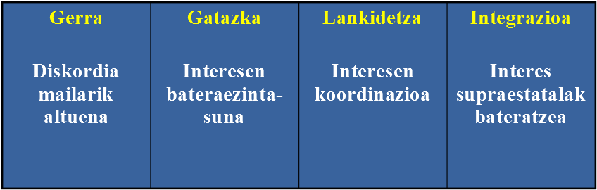
Gatazken zergatiak:
1) Baliabideen edo ondasunen gabezia
- ondasun urriengatik borroka
- teorikoki: alde baten irabazia bestearen galera (“batuketa zeroko jokoa”)
- ur edangarria izatea
- lurralde estrategikoen kontrola (itsasarteak, uharteak, garrantzi militarra duten puntuak…)
- itsasora sarbidea
- mugen trazaketa
- baliabide naturalen kontrola (lehengaiak, petrolioa, lur emankorrak...)
- lurralde sinboliko baten jabetza (leku historikoa, hiria…)
2) Balore, interes edo helburu bateraezinak
- identitatearen gaineko borrokak:
- nazionalitatea, jatorri etnikoa eta identitateak
- ideologia eta jarrera politikoak
- erlijioa
- baloreen sistema (kulturalak, sozialak…)
- gutxiengoekiko jarrera (etnikoak, kulturalak, erlijiozkoak…)

>>> Sarritan bi faktore motak nahasten dira: ondasunen gabezia + interes bateraezinak

GORKA
- GAIA: NAZIOARTEKO HARREMANEN SARRERA:

- Nazioarteko Harremanak zientziaren jatorria:
Gizateriak egiten dituen ekintzen artean bat etengabe errepikatzen da historian zehar, eta hau gerra da.
Nazioarteko Harremanak XX. mendearen hasieran sortutako zientzia gaztea dugu, eta bi helburu nagusi izan ditu:
- Gerrak eragiten dituzten faktoreak/kausak aztertzea.
- Gerrak saihesteko behar diren baliabideak biltzea.
XX. menderarte gerraren fenomenoaz beste zientzia batzuk arduratu ziren: Nazioarteko Historia eta Nazioarteko Zuzenbidea.
Nazioarteko Harremanak diziplina zientifikoaren jatorria:

Zientzia-sustraiak
Historia Diplomatikoa
Nazioarteko Zuzenbidea
Zientzia Politikoa
Soziologia
Diziplinartekotasuna
Testuinguru historikoa
Errusiar Iraultza
IMG-aren amaiera
Europar Ordena Berria (Versalles)
Historia Diplomatikoa eta Nazioarteko Zuzenbideak aztertzen zuten nazioarteko sistema krisia
Iritzi publikoa azalerazten da.
Erakunde akademikoen agerpena
Carnegie Endowment for International Peace, NY, 1910
World Peace Foundation, Boston (MA), 1910
Royal Institute of International Affairs, Londres, 1920
Council on Foreign Relations, NY, 1921
Woodrow Wilson NNHHetako Katedra, Aberystwyth, 1919

Nazioarteko gertaerak aztertu dituzten zientziak:
Jendeen Zuzenbidea
Nazioarteko zuzenbidea
XVI - XVII
XVIII
Zientzia juridikoa
Tratatuen historia
Historia diplomatikoa
NHen historia
XVI
XVIII - XIX
XX
Zientzia historikoa
Diplomazia
XVIII
Ikasketa diplomatikoak
Nazioarteko Harremanak
XX
- Nazioarteko Harremanen Xedea:
Zientzia politikoaren adarra, Estatu mailako unitate politikoen arteko harremanak aztertzen dituena eta batez ere nazioarteko politikaz arduratzen dena. (Pearson, F.S. & Rochester, J.M., 2005)
Aurreko definizioak hainbat hutsune agertzen ditu:
- Ez ditu hainbat aktore edo eragile kontuan hartzen.
- Globalizazioaren ondorioz, "barneko" eta "kanpoko" eremuen arteko aldea lauso bihurtu da.
- Nazioarteko harremanak Zientzia Politikoaren zientzia autonomoa da, eta hainbat diziplinaren ikuspegiak hartzen ditu: Ekonomia, Soziologia, Zuzenbidea, Geografia, Antropologia, besteak beste.
Kontua ez da nazioarteko gertakarien segida historiko bat kontatzea. Teoria edo marko kontzeptualak sortu eta erabiltzeaz arduratzen da.
Teoria horiek nazioarteko sisteman gertatzen diren jokabideak eta portaerak ulertzen eta aztertzen laguntzen dute.

Nazioarteko Harremanak hiru interakzio motaz arduratzen dira: Estatuen arteko harremanaz. Estatuartekoak ez diren harremanaz, nazioz gaindikoak (transnazionalak) deitzen direnak, estatuko mugak gainditzen dituztenak, alegia. Sistemaren funtzionamenduaz, eta sistemaren osagaiak estatuak eta gizarteak dira.

Hiru interakzio horiek aztertzeko ikuspegi desberdinak erabiltzen dira (politikoa, ekonomikoa, juridikoa, soziologikoa, antropologikoa,) eta bi zentzutan:
- Analitikoa: estatuen portaera, boterea eta segurtasuna, ekonomiaren eta indar militarraren arteko elkarreraginak, gatazkak, lankidetzaprozesuak,...
- Normatiboa: indarraren erabilera zein baldintzatan den zilegi galdetzen da, hau da, NNHHtan moralak izan behar duen lekua argitzen saiatzen da.

Nazioarteko harremanak nazioarteko gizartean gertatzen diren harreman-multzoak aztertzeaz arduratzen dira. (Arenal 2009)
Giza talde desberdinen arteko harremanak dira, lurraldeka antolatuak eta erabakitzeko ahalmena dutenak, edo, hobeto esanda, erabakiak hartzeko autonomia duten lurralde-taldeen artekoak. (Truyol 1993: 19 orr.)
- Kokapena: taldeez hitz egiten du, ez du estaturik aipatzen, baina bai "lurralde-taldeak".
- Inplikatutako aktoreak: gizakia erdigunean jartzen du, aktoreen aniztasuna azpimarratzen duelako.
Nazioarteko harremanak indarra legez erabiltzeko monopolioa duten botere-taldeen artean gauzatuko dira.
Raymond Aron-ek zeritzon indarkeria legitimoa Lurraldeka antolatutako taldeak Estatuak dira.
Diziplinaren izenari buruzko eztabaida
Nazioarteko Harremanetan ezin dugu aho batez onartutako kontzepturik sortu, eta diziplinaren izen bakarra eman ere. Arrazoiak:
- Diziplinaren ohiko izena eta aztergaiak duen izena berdinak dira;
- Nazioarteko Harremanak terminoa ere ez da egokia egungo errealitatea islatzeko;
- Adituak ez dira ados jartzen diziplinaren edukian zein eta beste diziplina batzuekiko mugak zein diren zehazten.

3. Antzeko kontzeptuak:
Barne-politika, estatu baten mugen barruan botereek gauzatutako ekimena da.
Hartzaileak estatuko biztanleak dira.
Estatuko politikaren ezaugarriak:
- Gobernu bat izan behar du
- Boterea zentralizatuta dago
- Indarraren monopolioa

Kanpo-politika Estatuak nazioartean dituen harremanak bideratzeko prozesuaz arduratzen da. Izan ere, nazioartean…
- Ez dago agintaritza zentralik;
- Boterearen deszentralizazioa ematen da;
- Indarraren erabileraren errekurtso “legitimoa”.
Politika horren hartzaileak nazioarteko aktoreak dira (estatuak, nazioarteko erakundeak, etab.).
Estatuaren politika orokorraren parte da.
Haien erabakiak eta jokabideak beste aktore batzuekin harremanak sortzeko, aldatzeko edo eteteko erabiltzen dira.

Estatu barneko eta nazioarteko eremuen arteko banaketa Nazioarteko Harremanetan
ESTATU BARRENEAN | NAZIOARTEAN
Hierarkia | Anarkia (agintaritza gabezia)
Biolentzia baliabideen gaineko monopolioa | Biolentzia baliabideak deszentralizatuak daude
Legezko aginpidea | Autolaguntza
Segurtasuna | Segurtasuna eta segurtasun gabeziaren arteko dilema
Justizia | Boterea
Komunitatea | Aliatuak eta etsaiak
Bakea eta ordena | Gerra

Kanpo-politikak eta barne-politikak elkarrekiko eragina dute, egia esan gero eta handiagoa globalizazioaren ondorioz.
Kanpo-politikan…
Helburuak zehaztu behar dira, eta helburu horiek lortzeko eskura dauden baliabideak ere kontuan hartu behar dira.
Kanpo-politikaren faseak:
- Lantzea,
- Ejekuzioa/gauzatzea eta
- Kontrolatzeaa

Nazioarteko politika vs. Mundu mailako politika:
Nazioarteko harremanak, askotan, harreman politiko huts gisa aurkezten dira, hau da, estatuen arteko harreman gisa. Kasu honetan, nazioarteko politikaz ari gara, nazioarteko harremanez baino.
Nazioarteko politika Estatuek dituzten harreman diplomatikoez, gerra-harremanez eta lankidetzaz arduratzen da.
Egile askok nazioarteko harremanak munduko politika hitzarekin lotzen dute nazioarteko politika hitzarekin baino.
Aztergaiari dagokionez, estatuez gain, beste eragile batzuk ere hartzen dira kontuan: nazioarteko erakundeak, multinazionalak, GKEak, talde armatuak, etab.
Aztertzen dituen prozesuei dagokienez, diplomaziaz eta gerraz gain, integrazio ekonomikoa, globalizazioa, erlijio-adierazpenak, mugimendu sozialak eta abar ere aztertzen ditu.
Diziplinaren ezaugarri orokorrak:
Hainbat eragileen emaitza dira eta honako ezaugarri hauek aurkezten ditu:
1. Gaztetasuna
2. Diziplina autonomoa baina transdiziplinarra
3. Ikuskera eta zehaztugabetasun asko
4. Ikuspuntu praktikoa eta preskriptiboen nagusitasuna
5. Ohiko izaera normatiboa
6. Errealitatean izandako aldaketarik bultzatutako bilakaera teorikoa
7. Bakearen eta gerraren arazoen gailentasuna
8. Gailentasun akademiko anglosaxoia
9. Gaien eta ikuspegien etnozentrismoa
Nazioarteko gizartea, NHen aztergaia:
Nazioarteko gizarteari buruzko teorizazioa 60ko eta 70ko hamarkadetan azaldu zen Eskola Ingelesa deritzonaren eskutik:
Nazioarteko gizartea errealitate handiagoa da bere zatien (hau da, bere Estatuen) batura hutsa baino
Arauak, ohiturak balioak eta erakundeak ditu, estatuen jokaera mugatzen dutenak. Nolabaiteko ordena eta askatasuna eskaintzen dituzte berez agintaritza zentralik ez duen estatuen sistemaren barruan.
Nazioarteko gizartearen definizioa honako hauxe liteke:
“gizarte global (makrogizarte) honek botere sozial autonomoa duten taldeak hartzen ditu barne, eta, horien artean, estatuak nabarmentzen dira, harreman elkarrekikoak, sakonak, iraunkorrak eta desorekatuak baitituzte haien artean, nolabaiteko ordena komunaren euskarri gisa”.
Halaz ere, definizio honen inguruan puntu batzuk argitzea komenigarria da…
1. Gizarte globala terminoak gizarteen gizarteaz ari da.
2. Estatuarteko gizarte kontzeptua baino zabalagoa da.
3. Bere kideen artean harreman sakonak eta iraunkorrak eman behar dira.
4. “Botere sozial autonomoa duten taldeen” ideiak esan nahi du nazioarteko gizarte horretan ez dagoela aginte zentralizatu edo nagusirik.
5. “Ordena komuna” behar da, kideak eta haien arteko harremanak nolabait antolatu behar dira arau komun batzuen bide.
Nazioarteko gizartea:
Diziplinaren aztergaia da
Bi zentzutan uler daiteke:
- Giza genero osoaren gizartea bezela→ munduko gizartea.
- Komunitate politikoez (Estatuez) eta beste aktore batzuez osatutako gizartea. Arau, erakunde eta balio komunetan oinarritzen den gizartea.
Elkarrekintza horietan ordena bat dagoela ulertzen da, nahiz eta agintaritza zentralik ez egon.
Nazioarteko gizartea vs Nazioarteko Komunitatea:
Komunitatea, unitate naturala eta espontaneoa eta gizartea, aldiz, unitate artifizialagoa... Komunitatea→ izateko modua eta gizartea→ egoteko modua
Komunitatea = integrazioa eta gizartea = aldeen batura
Komunitatean = balio konbergenteen nagusitasuna ematen da eta gizartean = balio dibergenteen nagusitasuna
Nazioarteko komunitatea:
Gizartea baino haratago doa, nortasun, kultura eta balio partekatu oso errotuak behar ditu. Autore batzuek diote gizartetik nazioarteko komunitaterako trantsizio-aldian gaudela (giza eskubideak, erakunde multilateralak, etab.).
Posible al da? Mendebaldeko balioak dira, globalizazioaren eraginez munduan zabaldu direnak.
Azkenaldian, mendebaldean bertan ere balio hauek zalantzan jartzen hasi dira (ultra eskuindar mugimenduek globalismoaren aurka agertzen duten jarreragatik, adibidez).
Nazioarteko sistema:
Nazioarteko gizartea bere osotasunean aztertzeko azterketa-tresna da. Bertan gertatzen diren egiturari, eragileei eta prozesuei erreparatzen die.
Sistema kontzeptua 50ko hamarkadan sortu zen Sistemen Teoria Orokorrarekin batera.
Ezaugarriak:
a. Hainbat elementuak eratzen dute sistema;
b. Elementu horien artean harremanak edo elkarreraginak izaten dira;
c. Elementuek eta bere harremanek osotasun bat eratzen dute;
d. Osotasun horrek nolabaiteko antolakuntza du.
“nazioarteko sistema hainbat parte-hartzailek eratzen dute, parte-hartzaileen arteko harremanek boterekonfigurazio bat (egitura) osatzen dute, eta barruan elkarreragin-sare konplexu bat izaten da (prozesua), arau jakin batzuen araberakoa” (Barbé, 2007)
Oinarrizko elementuak: parte-hartzaileak, egitura eta prosezua.
Laugarren oinarri bat gaineratu daiteke: testuingurua bere eragile baldintzatzaileekin (barnekoak zein kanpokoak) aktoreen jokaera eta harremanak mugatzen dituztenak.

2. GAIA: ESTATUA ETA ESTATU-SISTEMA
Estatu modernoaren eta subiranotasunaren agerpena:
Feudalismoa Europan:
Erregeek agintzen zuten, baina gobernatzen zuten? Erregeak ziren Jainkoaren graziagatik→ Elizaren eragina (eta boterea).
Botere publikoa esku pribatuetan zegoen
Jauntxoek (nobleek) lurraldea kontrolatzen zuten, jabetza pribatua. Epaileak, administratzaileak, zerga-biltzaileak, buruzagi militarrak ziren, noble batzuek erregeak berak baino botere handiagoa zuten. Boterea oso zatituta eta deszentralizatuta zegoen.
Autoritate hierarkikoa basailutzan eta morrontzan oinarritzen zen.
Elizaren boterea Europan:
Erroman zentralizatua zegoen.
Errege, printze eta enperadoreen boterea legitimatzen zuen (jainkozko graziaz).
Europa osoko lurren herena Elizak kontrolatzen zuen.
Zergak ordaintzetik salbuetsita zegoen.
Aita Santuak botere gorena ordezkatzen zuen eta erregeak botere horren mende zeuden (Karlos V.ak Erroma arpilatu zuen 1527an eta Klemente VII.a Aita Santua atxilotu zuen).
Westfaliako Bake Itun
1648ko Westfaliako Bakeak 30 urteko Gerrari amaiera jarri eta Estatu modernoaren agerpena ekarriko du.
Elizak eta Enperadoreek zituzten agintaritza eta lurraldeleialtasunen gatazkak konpondu nahi zituen.
Ondorioz, autoritate politikoak lurralde jakin batean duen monopolioari, sekularizazioari (progresiboa) eta boterearen kontzentrazioari (zentralismoa) bidea eman zien.
Itunaren printzipio nagusia sinplea zen: erregeak bere erlijioa ezarriko du bere lurraldean. Berritzailea ere bazen: erregea subiranoa izango da bere lurraldean. Erregearen kanpoko edo goragoko autoritatea desagertzen da.
Estatu-nazioa Europa mendebaldean sortzen den eraikuntza historikoa da.
Estatu subiranoa:
Subiranotasunaren kontzeptuak lurralde jakin baten gaineko kontrol-eskubidea adierazten digu.
Eguneroko hizkeran herrialdea, nazioa eta estatua terminoak esanahi berarekin erabiltzen ditugu, baina termino desberdinak dira:
- Herrialdea: eremu geografikoari dagokio.
- Nazioa: ohitura, jatorri, nortasun, historia eta hizkuntza berberak dituen giza komunitate batekoa da.
- Estatua: lurralde jakin baten gaineko subiranotasuna duen erakunde politikoa.
Westfalia-ko (europar) Ordena:
Estatu sistema anarkikoa, aginte zentralik ez dagoelako.
Aktoreak independenteak dira (subiranoak direlako).
Mugen barruan arauak ezartzeko bakarrak dira (inor ez gainetik, ezta eliza ezta ere). Subiranotasunak lurralde jakin baten gaineko eskubide esklusiboen jarduna adierazten digu.
Subiranotasuna da estatuen sistema eratzen duen arau nagusia. NHtan Estatua agintaritza gorena da, kanpoko mugen mende ez dagoena eta bi zentzutan ulertzen dena, barnekoa eta kanpokoa:
- Barne-subiranotasuna, biztanleriaren artean edo lurraldean dagoen beste edozein autoritateren gaineko nagusitasuna dakar.
- Kanpoko subiranotasuna, estatuen gizartean sartzeko txartela da. Beste estatu batzuen aitorpenak lurralde-osotasuna bermatzen laguntzen du, eta diplomazian eta nazioarteko erakundeetan beste estatu batzuen baldintza berberetan parte hartzeko sarrera adierazten du.

2.2 Estatu-sistemaren hedapena:
Mendebaldeko Europako lurraldeak estatuetan antolatzen hasi ziren bitartean…
…Europako inperioek itsasoz haraindiko lurraldeak konkistatzeari eta menderatzeari ekin zioten.
Europaren hedatzea eremu geografiko, politiko, ekonomiko, demografiko, ideologiko, erlijioso eta kulturalean eman zen ere.
Kolonia atzerriko estatu batek menderatzen duen lurraldea da, bere nagusitasun teknologiko eta militarra dela medio, bere kontrola, militarra, politikoa, ekonomikoa eta abarrekoa inposatzeko gaitasuna du.
Ez du erabakitzeko autonomiarik, nahiz eta kolonia mendeko den estatuaren biltzarran/parlamentuan ordezkaritza izan.
Itsasoz haraindiko lurraldeen kontrola modu ezberdinean eraman zuten europar potentziek Kolonialismoaren helburu nagusiak:
- Europak duen soberakin demografikoei irtenbide bat ematea.
- Bere industria ahaltsuarentzako lehengaien hornidura segurua,
- Industria horren esportazioetarako merkatu gatibuak.
Beharrezko kanpo-kontrol politikoa justifikatzeko, hainbat justifikazio ideologiko egituratu ziren, hala nola funtzio zibilizatzailea edo ebanjelizatzailea, Europakoak ez ziren sistema produktibo, sozial eta kulturalen gutxiagotasunean oinarritzen zena. Eredu desberdinak: Kolonia: Estatu batek lurralde edo herrialde jakin baten kontrol politiko formala adierazten du. Itsasoz haraindiko lurraldeak Europako herrialde aberatsekiko desberdintasun-klabean munduko ekonomian sartzeko prozesu historikoa, Europaren hedapen ekonomikoaren beharrak asetzeko, eta, horren ondorioz, bertako egitura ekonomiko, sozial eta politikoak ordezteko.
Protektoratua: estatu babesle baten edo gehiagoren eta erakunde politiko baten (tribu-talde edo printzerri feudal baten) arteko itun baten bidez, erakunde politiko horrek atzerriko estatuari(ei) bere babesa hainbat neurritan aplikatzen uzten zien:
- Kanpo harremanetan,
- Defentsa militarra
- Barne-ordenaren mantentzea.
Enpresek kudeatutakoa, Indian eta Kongon egin zen bezala (ez da ohiko praktika izan). Ameriketako Estatu Batuen independentzia 1776an.
Horrela, Estatuaren izaerak azken 300 urteetako nazioarteko politika markatu du. Estatua da independentziaren adierazpen gorena, baina independentzia hori gauzatu ahal izateko beharrezkoa da gainerako estatuek independentzia hori aitortzea.
Estatu-sistemaren hedapena, XIX. mendetik, 4 fasetan gertatzen da:
1. XIX. mendearen hasiera. Espainiar eta portugaldar inperio kolonialen desegitea 1898an amaitzen dena (Espainian).
2. IGMren ondorengo urteak. Gerra horretan garaitutako inperioen zatikatzea ematen da (alemaniarra, austro-hungariarra eta otomandarra), Nazioen Ligaren mandatuak.
3. IIGMren ondoren. Deskolonizazio-prozesua, batez ere Afrikan eta Asian.
4. 1990eko hamarkadaren hasiera. Hainbat estatu plurinazionalen porrota Gerra Hotzaren amaierarekin, eta estatu berrien sorrera nazioarteko gertalekuan (SESBren desegitearen ondorioz).

2.3 Estatuaren elementu konstituziogileak:
- Estatuen gaitasunak nazioarteko harremanetan baloratzeko eta horden hierarkia bat zehazteko irizpide jakin batduk erabiltzen ditugu:
  - Baliabide ukigarriak, errez neurgarriak direnak ➡ Estatuaren adina, lurralde tamaina, ekonomia, populazio kopurua…
  - Baliabide ukiezinak, neurtzeko zailak direnak ➡ Gizarte-popularizazioaren kohesioa, kultura balioak, klase politikoa, diplomazia, borondate politikoa munduan parte hartzeko…
Nazioarteko sistemaren estatuen arteko desberdintasuna hiru dimentsioetan agertzen da:
- Estatuaren eraketa-prozesuan: estatu bakoitza une historiko jakin batean sortzen da, eta kausa jakin batzuetan oinarrituta.
- Estatu-atributuetan: estatuek gobernu-sistema desberdinak hartzen dituzte, estatu guztiek ez dute lurralde tamaina edo biztanleria kopuru berdina.
- Estatuetako herritarrek gozatzen dituzten bizitza- eta ongizate-mailetan.
Estatu modernoa osatzen duten oinarrizko elementuak hiru dira:
I. Populazioa: homogeneoa edo heterogeneoa izan daiteke. Kopurua ere garrantzitsua da (armada, merkatua).
II. Lurraldea: lurraldearen hedapena, kokapena eta konfigurazioa.
III. Gobernua: antolaketa politiko-administratiboari dagokio (sistema parlamentarioa, presidentzialista,...).
Estatu terminoak zentzu enpiriko eta juridikoa du, esaten dugu Estatuak de jure eta/edo de facto izan daitezkeela.
a) Juridikoa (de jure): Estatua nazioarteko zuzenbideko erakundea da gainerako estatuek onartzen dutenean. Nazioarteko erakundeetan sartzeko ezinbesteko baldintza da, adibidez, NBEko kide bihurtzea.
b) Enpirikoa (de facto): indarkeriaren monopolio legitimoa, nahiz eta beste estatu batzuek independentzia aitortu ez (Somalilandia, Karabaj Garaia, Transnistria, etab.).

Lurralde guztiak ez dira subiranoak… Nazio Batuak Erakundearen arabera 17 lurralde EZ autonomoak daude
Deskolonizazio prozesua egon behar da NBEen aginpean, horretarako…
Deskolonizazio Batzorde Berezia eratu zuten 1961ean

Nazio Batuak Erakundeak onartzen dituen 17 lurralde ez autonomoak
POTENTZIA ADMINISTRATZAILEA | LURRALDE EZ autonomoak
Amerikako Estatu BatuakAEB (3) | Guam, Samoa Amerikarra, AEBen Birjina U.
Erresuma batua (10) | Aingira (Anguila), Bermudak, Gibraltar, Kaiman U., Malvinak, Turk eta Caico U., Britaniar Birjina U., Montserrat, Pitcairn, Santa Helena
Espainiak (bere ardura utzi zuen) | Mendebaldeko Sahara (Marokok okupatuta)
Frantzia (2) | Kaledonia Berria, Polinesia Frantsesa
Zelanda Berria (1) | Tokelau

Nazio Batuen Erakundea:
NBEko kideak: 193
NBEko estatu behatzaileak: 2
Guztira: 195
Herrialde horietako gehienek elkar onartzen dute estatu subirano gisa, eta horiek dira munduko mapa eta zerrenda gehienetan ikusten direnak. Herrialde ezagun gehienak NBEko kideak dira. NBEren bi estatu behatzaileak Vatikanoa (Egoitza Santuak ordezkatua) eta Palestina dira. Nazio Batuek zerrenda oso bat dute atxikitze-datarekin.
Nazio Batuen Erakundean azken aldiz 2012an sartu zen, Palestina NBEren Estatu Behatzaile bihurtu zenean, eta Erakundean eskubide osoko kideen kopurua aldatu zen azken aldia 2011an izan zen Hego Sudan sartu zenean.
Hala ere, NBEko kide diren herrialde guztiek ez diote elkarri onartzen:
Armenia, 1991tik independientea, Pakistanek ez du onartu Azerbaijanekin duen gatazkagatik Karabaj Garaia dela medio.
Israel, 1949tik NBEko eskubide osoko kidea da, eta NBEko kide diren 160 herrialdek onartu dute.
Txinako Errepublika Popularra, Nazio Batuen Erakundeko kide diren herrialde guztiak onartzen ditu, baita herrialde behatzaileak ere, baina ez du harreman diplomatikorik Taiwan onartzen duten 14 herrialdeekin.
Koreako Herri Errepublika Demokratikoa, 1991tik NBEko kide da, NBEko 3 kidek ez dute onartu: Frantzia, Japonia eta Hego Korea (ezta Taiwanek ere).
Palestina, NBEko 138 herrialdek onartua eta erakundearen Estatu behatzaile ez kidea 2012tik.
3 estatu mota identifika ditzakegu nazioarteko parte-hartzearen aurrean agertzen duten jarrera kontutan hartzen badugu:
1. Estatu itxiak
2. Estatu irekiak
3. Estatu hauskorrak
1. Estatu itxiak: XX. mende arte ia estatu guztiak itxitzat jo zitezkeen.
- Beren subiranotasuna zaintzen zuten, entitate independenteak, buruaskiak eta kulturalki bakarrak zirela uste zuten.
- Industrializazio-politika nazionalak eta indar armatu garrantzitsua sustatzen zituzten.
- Estatuko mugek, lurraldeak mugatzeaz gain, benetako itxieralerroak adierazten zituzten kanpoko eragin politiko, ekonomiko eta kulturalen aurrean. Frantsestu hitzak garaiko pentsamendua nahiko argi definitzen du.
Gaur egun, estatu itxitzat jotzen ditugu Ipar Korea, Myanmar, Iran eta Pakistan.
Albania, Gerra Hotzaren garaian estatu itxiaren adibide zen.
2. Estatu irekiak: estatu toleranteagoak dira elkarrekintza politiko, ekonomiko eta kulturalarekin, eta haien mugak iragazkoarragoak dira.
- Estatu horiek nazioarteko akordioen sare zabal batean mugitzen dira, beren jokabideak eraikitzen eta definitzen dituzten interdependentziak.
- Munduko ekonomian integratu dira eta elkarrekin egiten dituzten ekintza militarren mende daude.
- Subiranotasuna ez da hain garrantzitsua, eredu ekonomiko berdina, segurtasun-erregimen bera, elite kulturala eta gobernumota berdintsua partekatzen dituztelako. Subiranotasunari uko egiten zaiola hautematen da, beste ondasun batzuen mesedetan (egonkortasuna, segurtasuna, aberastasuna)
Mendebaldar estatuak, hala nola EB, Australia, Japonia, Zeelanda Berria edo Hego Korea, estatu irekien eredu dira, bakoitza bere berezitasunekin (irekitasuna zalantzan jarri da COVID-19 kudeaketa dela).
3. Estatu hauskorrak: Estatu hauskorraren kontzeptuak (huts egindako estatua edo porrot egindako estatua, ez hain erabiliak)
- Funtzioen urritasuna dakar herritarren ongizatea hornitzeko, baita nazioarteko segurtasunerako arriskua dira ere.
- Gatazkan dagoen estatuarekin lotzen da, hainbat taldek nazioarteko legitimitatea liskarrean aritzen direlako, diktadura bat edo hondamendi naturalak jasan dituen herrialde bat delako.
Libia, Siria, Somalia edo Haiti estatu hauskorrak dira.
Mexiko ere estatu hauskorra bezala hartu genezake?

2.4 Estatuen arteko desberdintasunak:
Zentzu juridikoan estatuak berdinak dira, baina izatez ez da horrela.
- Estatuak nazioartean duen gaitasuna eta beste estatu batzuekin duen harremana eta eragin-gaitasuna baloratzeko hierarkiak ezartzen ditugu. Honako hauek hartzen ditugu kontuan:
  - Baliabide ukigarriak, neurtu daitezkeenak dira: estatuen adina, lurraldearen tamaina, biztanleria, ahalmen ekonomikoa, ahalmen militarra, etab.
  - Baliabide ukiezinak, zehazten edo neurtzen zailagoak dira. Biztanleriaren kohesioa, nazioarteko gatazketan esku hartzeko borondate politikoa, etab.
Baliabide ukigarriak:
- Adina: estatu zaharren eta gazteen arteko aldea. Gazteak oro har, pobrezia-indizeak, azpiegiturarik gabekoak, baliabideen beharra.
- Lurraldea: 8 estatuk munduko lurraldearen % 50a hartzen dute (Errusia, Kanada, Txina, Estatu Batuak, Brasil, Australia, India eta Argentina).
- Bestalde, 48 estatuk 1000Km2 baino gutxiagoko azalera dute.
- Biztanleria: Txinak 1.415 milioi biztanle inguru ditu, munduko biztanleriaren %20a inguru. 6 estatuk munduko biztanleriaren ia %50a hartzen dute.
- Gaitasun militarra: Funtsezko elementua da estatuen boterea ebaluatzeko. Kontuan hartu beharreko adierazleak:
  - Indar armatuen kideen kopurua
  - Armamentu mota eta kopurua
  - Gastu militarra
  - Armen ekoizpen eta merkataritza
- Estatu nuklearrak, AEB, Errusia, Frantzia, Erresuma Batua, Txina, Israel, India, Ipar Korea, Pakistan,…
Baliabide ukiezinak:
- Baliabide ukigarriekin konbinatu behar dira, zehazteko eta neurtzeko zailak baitira. Estatu baten eragina izateko gaitasuna
  - Biztanleriaren kohesioa: kohesiorik ez izateak zalantzan jar dezake Estatuaren existentzia.
  - Nazioarteko lidergo-gaitasuna: lider politikoen gaitasunarekin/ karismarekin lotuta dagoena.
  - Nazioartean esku hartzeko borondate politikoa: esku hartzeko gaitasuna izan arren, Estatuaren esku dago hori erabiltzea, baliabide ekonomikoak, komertzialak, teknologikoak, militarrak, kanpo-politikako helburuak lortzeko.

Estatuen sailkapena:
Nazioarteko harremanetan esku hartzeko gaitasun handia, txikia edo batere gaitasunik ez duten estatuen hierarkia da. Sailkapena garai historiko bakoitzean aldatzen da. Baliabide ukigarriak eta ukiezinak eta egiturazko boterea hartzen dira kontuan.
Superpotentziak jokoaren arauetan eragingo du.
Potentzia handiek, iraganean botere handia izan duten herrialdeak dira, hala nola Erresuma Batua edo alderantzizko ibilbidea egiten ari diren herrialdeak izan daitezke, esaterako Txina.
Potentzia ertain edo eskualdekoak eremu edo eskualde geografiko batzuetan eragina duten herrialdeak dira. Egipto Nasser-en garaian, Turkia gaur egun. Bere ekintza eremua ez da soilik eskualde batera mugatzen, Europara esaterako, mundu mailara ere zabaldu daiteke.
Superpotentzia

Potentzia Handia

Potentzia ertaina

Eskualdeko potentzia

Estatu txikia

Mikroestatua
- Gaitasun ekonomikoa: Funtsezko elementua da nazioarteko harremanetan eragina izateko eta munduko potentzia bihurtzeko. Adierazleak, BPG, kanpomerkataritza, industria-ekoizpena, patenteak, GGIa (Giza Garapenaren Indizea)
Adierazle horiek guztiek sistemaren estatuen arteko asimetriak adierazteko balio digute.
Estatuen beste sailkapen bat:
1990. urteaz geroztik, Nazio Batuen Garapenerako Programak urtero-urtero Giza-Garapenaren Adierazpena argitaratzen du.
Adierazleak ekonomia, hezkuntza, osasuna eta bestelako ohizko aldagaien bateraketa egiten du.
Gaur egun adierazle hau erakundeen arteko sailkapenaren estandar bihurtu da.
1. Bizitza-luzera, itxaropenaren arabera neurtzen dena.
2. Ezagupen maila, helduen alfabetaze eta eskolatzeurteen konbinazioaren ondorioz neurtzen dena.
3. Bizitza-maila, erosteko ahalmena eta bizitza kostearen arabera neurtzen dena (bizitza kostea herri bakoitzean).

5. GAIA: NAZIOARTEKO GOBERNU ERAKUNDEAK: NAZIO BATUEN ERAKUNDEA:
Aurrekariak eta sorrera
Lehenengo NGE-en helburua gai tekniko espezifikoen arteko lankidetzan oinarritzen zen. Baita krisiak modu baketsuan konpontzeko, gerrak saihesteko eta gerran zehar portaera-arauak kodetzeko tresnak sortzeko ere.
Nazio Batuen erakundearen aitzindaria, bokazio unibertsala eta helburu orokorrak zituena, Nazioen Elkartea (NE) izan zen 1919an, Versaillesko Itunaren bidez: I. zatia Nazioen Elkartearen Paktua (1. artikulutik 26. artikulura eta eranskina).
IGM irabazi zuten potentziek sortu zuten, bere helburu nagusia: nazioarteko lankidetza sustatzea eta nazioarteko bakea eta segurtasuna lortzea.
Nazioen Elkartearen helburuak:
- Gerra ez egiteko konpromisoa;
- Diplomazia sekretuarekin amaitu;
- Nazioarteko zuzenbidearen begirunea;
- Estatuen arteko lankidetza sustatzea, bakerako eta segurtasunerako bide gisa.
Bakea bermatzea, segurtasun kolektiboaren bidez, eta bakea eraikitzea, lankidetzaren bidez.
Sortu zenetik, arazo larriei aurre egin behar izan zien:
- AEBak ez ziren NEko kide izan, Senatuak NEko Paktua berresteari uko egin ziolako.
- Alemania (1926-1933 arte) eta Turkia (1932ra arte) baztertzea.
- SESB baztertzea (1934ra arte, 1939an kanporatua finlandiar lurraldearen inbasioaren ondorioz).
- Batez ere, Europako kontinenteko gatazken konponketan oinarritzen da.
- Japoniak Manchuria inbaditu zuen 1932an.
- Etiopiako inbasio italiarra 1935ean.
Nazioen Elkartearen ekarpen nabarmenenak:
- Nazioarteko harremanen izaera multilaterala instituzionalizatu zuen.
- Nazio Batuen oinarrizko helburuak (bakea, segurtasuna) aurreratu zituen.
- Nazioarteko zuzenbidean aurrerapausoa da, giza eskubideen nazioarteko irismena azpimarratzen zuen bitartean.
- II. Mundu Gerra erakundearen porrotaren adierazgarri izan zen, baina antzeko nazioarteko erakunde baten beharra agerian utzi zuen. Izan ere, NBEren ideia gerra garaian hasi zen mamitzen.

Erakundearen printzipioak eta helburuak:
Nazio Batuen Gutunean jasota daude NBEren printzipioak eta helburuak:
Hitzaurrea eta 111 artikulu ditu, 19 kapitulutan banatuta.
1. artikuluak printzipioak eta helburuak zehazten ditu. Lau helburu:
a) Nazioarteko bakea eta segurtasuna babestea;
b) Adiskidetasunezko harremanak sustatzea;
c) Estatuek izan ditzaketen arazoak konpontzeko laguntza eskaintzea;
d) Estatuen negoziaziorako espazio egokia izatea.

Helburu horiek lortzeko, erakundeak eta bere kideek printzipio hauen arabera jardun beharko dute:
1. Erakundea kide guztien berdintasun subiranoaren printzipioan oinarrituta dago.
2. Erakundeko kideek, kide izateari datxezkion eskubide eta onurak ziurtatzeko, fede onez beteko dituzte gutun honen arabera beren gain hartutako betebeharrak.
3. Erakundeko kideek bide baketsuen bidez konponduko dituzte nazioarteko eztabaidak, nazioarteko bakea eta segurtasuna eta justizia arriskuan jar ez daitezen.
4. Erakundeko kideek, nazioarteko harremanetan, ez dute mehatxurik edo indarra erabiltzerik izango edozein estaturen lurralde-osotasunaren edo independentzia politikoaren aurka, edo Nazio Batuen asmoekin bateraezina den beste edozein modutan.
5. Erakundeko kideek mota guztietako laguntzak emango dizkiote Erakundeari Gutun honekin bat etorriz gauzatzen duen edozein ekintzatan, eta ez diote laguntzarik emango Erakundea zein estaturen aurka ari eta estatu horri prebentzio- edo hertsapenekintza gauzatzen ari eta estatu horri.
6. Nazio Batuetako kide ez diren estatuak printzipio horiekin bat etorriz gidatuko ditu Erakundeak, nazioarteko bakeari eta segurtasunari eusteko beharrezkoa den neurrian.
7. Gutun honetako ezein xedapenek ez die Nazio Batuei baimenik emango funtsean estatuen barne-jurisdikziokoak diren gaietan esku hartzeko, eta ez ditu behartuko kide guztiak gai horiek gutun honen araberako konponketa-prozeduren mende jartzera; baina printzipio hori ez dago VII. kapituluan xedatutako neurri hertsatzaileak aplikatzearen aurka.

- NBEk 193 kide ditu. Sartu diren azkenak:
  - Suitza eta Timor-Leste (2002)
  - Montenegro (2006)
  - Hego Sudan (2011)
  - Vatikanoa Estatu behatzailea da.
  - Palestina Estatu behatzailea da 2012/11/29tik.
  - Egoitza nagusia New Yorken, bulego nagusiak Genevan, Vienan eta Nairobin.
  - 6 hizkuntza ofizial: ingelesa, frantsesa, txinera, arabiera, errusiera, gaztelania.
  - Lan hizkuntzak ingelesa eta frantsesa, batzuetan gaztelania
NBEren jarduera-eremu nagusiak:
a) Nazioarteko segurtasuna bakeari eustea (Segurtasun Kontseilua).
b) Giza eskubideen defentsa, justizia eta nazioarteko zuzenbidearekiko errespetua.
c) Laguntza humanitarioa ematea, ez bakarrik larrialdiegoeretan.
d) Garapena sustatzea.
Jarduera horiek guztiak agentzia, organismo, bulego, programa eta funtsen bidez egiten dira.
Egitura instituzionala:
6 organo nagusi:
1. Batzar Nagusia
2. Segurtasun Kontseilua
3. Ekonomia eta Gizarte Arazoetarako Kontseilua
4. Administrazio Fiduziarioko Kontseilua
5. Nazioarteko Justizia Gortea
6. Idazkaritza

Batzar Nagusia:
- Nazio Batuen eztabaida, ordezkaritza eta formulazio politikorako organo nagusia da, herrialde bat, boto bat.
- Gutunari eragiten dioten nazioarteko gai guztiei buruzko eztabaida-foro aldeaniztun bat eskaintzen duten 193 estatu kideek osatzen dute.
- Eginkizun garrantzitsua du arauak ezartzeko eta nazioarteko zuzenbidea kodetzeko prozesuan.
- Saioen ohiko aldi trinkoa, irailetik abendura.
Funtzioak eta gaitasunak:
- Lankidetzaren printzipio orokorrak aztertzea, nazioarteko bakeari eta segurtasunari eusteari dagokionez, desarmea barne, eta horri buruzko gomendioak ematea.
- Nazioarteko bakeari eta segurtasunari eusteari buruzko guztia aztertzea eta gomendioak egitea, Segurtasun Kontseilua gaia jorratzen ari ez denean edo blokeo- edo desadostasun-egoeran dagoenean; 2/3
- Gutunak barne hartzen dituen edo Nazio Batuetako edozein organoren ahalmen edo eginkizunei eragiten dieten gaiei buruzko gomendioak aztertzea eta egitea, aurreko puntuan adierazitako salbuespen berarekin.;
- Ikerketei ekitea eta gomendioak egitea nazioarteko lankidetza sustatzeko ekonomiaren, gizartearen, humanitatearen, kulturaren, hezkuntzaren eta osasunaren arloetan, bai eta nazioarteko zuzenbidearen garapena eta kodifikazioa, giza eskubideen errespetua eta oinarrizko askatasunak sustatzeko ere;
- Bake-operazioen aurrekontua onartzea. 2/3
- Estatuen arteko adiskidetasunezko harremanei kalte egin diezaieketen egoerak bide baketsuen bidez konpontzeko gomendioak hartzea.
- Estatu kide berrien sarrera onartzea. 2/3
- Segurtasun Kontseiluaren eta beste organo batzuen txostenak jasotzea eta aztertzea.
- Nazio Batuen aurrekontua aztertu eta onartzea eta estatu kideen kuotak finkatzea. 2/3
- Segurtasun Kontseiluko kide ez-iraunkorrak (2/3) eta Nazio Batuetako beste kontseilu eta organo batzuetako kideak izendatzea, eta, Segurtasun Kontseiluaren gomendioz, Idazkari Nagusia izendatzea.
- Ekonomia eta Gizarte Kontseilurako eta Administrazio Fiduziarioko Kontseilurako kideak aukeratzen ditu.
- Segurtasun Kontseiluarekin batera aukeratzen ditu Nazioarteko Justizia Gorteko magistratuak.
- Ohiko bilkura-aldia iraileko hirugarren asteartean hasten da urtero.
- Segurtasun Kontseiluko kideek hala eskatuz gero, ezohiko bilkurak ere dei ditzake;
- Batzarrak estatuei gomendio ez-lotesleak baino ezin dizkie egin, bere eskumeneko nazioarteko gaiei dagokienez.

Batzar Nagusiaren lorpen aipagarrienak:
- Giza Eskubideen Adierazpen Unibertsala, 1948
- Uniting for Peace, 1950. AEBk bultzatu zen beste 6 estatu gehiagorekin
- Milurteko Adierazpena, 2000
- “Zionismoa arrazismoa da” ebazpena, 1975, baina 1991ean baliogabetu zen.
Segurtasun Kontseilua:
- Nazioarteko bakeari eta segurtasunari eusteko munduko organo nagusia da.
- Osaketa, funtzioak eta gaitasunak eta prozedurak Gutunean zehazten dira V. Kapituluan (23-32 artikuluetan).
- 15 kide, horietatik 5 iraunkorrak [P5]: AEB, Errusia, Erresuma Batua, Frantzia y Txina. [1965 arte 11 kide ziren].
- Batzar Nagusiak bi urterako kide ez-iraunkorrak aukeratzen ditu:
  - Alemania, Belgika, Indonesia, Dominikar Errepublika, Hegoafrika (2020/12/31 kide izateari utzi zioten).
  - Estonia, Níger, San Bizente eta Granadinak, Tunisia, eta Vietnam (2021/12/31 arte).
  - Kenia, India, Mexiko, Irlanda eta Norvegia aurten hautatuak, 2022/12/31 arte kide izango dira.

Funtzioak eta gaitasunak:
- Nazioarteko bakea eta segurtasuna mantentzea, Nazio Batuen asmo eta printzipioekin bat etorriz.
- Nazioarteko gatazka bat sor dezakeen edozein eztabaida edo egoera ikertzea.
- Eztabaida horiek konpontzeko metodoak edo konponketa-baldintzak gomendatzea.
- Bakerako mehatxurik edo eraso-ekintzarik dagoen zehaztea, eta zer neurri hartu behar diren gomendatzea.
- Kideei eskatzea zigor ekonomikoak eta indarra erabiltzea ez dakarten beste neurri batzuk ezar ditzatela, erasoa eragozteko edo geldiarazteko.
- Erasotzaile baten aurka ekintza militarra egitea.
- Kide berrien sarrera gomendatzea.
- Nazio Batuen administrazio fiduziarioko funtzioak betetzea "eremu estrategikoetan”.
- Batzar Nagusiari gomendatzea idazkari nagusia izenda dezan eta, Batzarrarekin batera, Nazioarteko Justizia Gorteko magistratuak hautatu
- Segurtasun Kontseilua erabat asimetrikoa da, eta 5 herrialdek dute edozein gairi buruzko beto-eskubidea.
- Gerra Hotzean, Segurtasun Kontseilua blokeo-egoeran egon zen ekialde-mendebalde (AEB-SESB) hausturaren ondorioz.
- Lantzen dituen gaien tratamenduan gardentasunik ez izateagatik kritikatu dute. P-5ak elkarrizketa informalak ditu ateak itxita dituela, eta Kontseiluko kide ez-iraunkorrek ez dute horietan parte hartzen.
- Erabakiak hartzea P5 potentzien interesen mende dago. Txinak eta Errusiak betoa erabili dute Siriaren eta Sudanen aurkako zigorretan, AEBk Israelen ekintzak kondenatzen saiatu diren ebazpenen kasuan.
- Horren ondorioz, Kontseiluak eraginkortasun gutxiago izan du nazioarteko bakea eta segurtasuna prebenitzeko eta mantentzeko eginkizunetan: Yemen, Siria, Libia.

Gizarte eta Ekonomia Kontseilua:
Nazio Batuen Gutunak ECOSOC ezartzen du 14 organo espezializatu, batzorde organiko eta eskualdeko 5 batzordeen koordinazio-organo nagusi gisa.
11 funts eta programatako txostenak ere jasotzen ditu.
Batzar Nagusiak 3 urteko aldietarako aukeratutako 54 kidek osatzen dute.
Harreman zuzena du akademia- eta enpresa-sektoreetako ordezkariekin eta egiaztatutako gobernuz kanpoko 2100 erakunde (GKE) baino gehiagorekin.
Ekonomia- eta gizarte-arloko nazioarteko gaiak eztabaidatzeko foro nagusia da, eta estatu kideei zuzendutako politikei buruzko gomendioak egiten ditu.

ECOSOC-en oinarrizko funtzioak:
- Bizi-maila handiagoak, enplegu betea eta aurrerapen ekonomiko eta soziala sustatzea;
- Nazioarteko arazo ekonomiko, sozial eta sanitarioei irtenbideak bilatzea;
- Nazioarteko kultura- eta hezkuntza-lankidetza erraztea; eta,
- Giza eskubideen errespetu unibertsala eta oinarrizko askatasunak sustatzea;
Gai horiei buruzko azterlanak eta txostenak hasteko eta/edo egiteko eskumena du.
Arlo ekonomiko eta sozialean nazioarteko konferentziak antolatzen eta prestatzen laguntzeko gaitasuna du, baita horien jarraipen koordinatua egiteko ere.
Nazio Batuen sistema osoko giza baliabideen eta finantza-baliabideen %70a biltzen ditu.

Administrazio Fiduziarioko Kontseilua:
Gutunak Administrazio Fiduziarioaren Kontseilua ezarri zuen NBEren organo nagusietako bat bezala, eta fideikomisoan dauden lurraldeen administrazioa ikuskatzeko eginkizuna esleitu zion.
Segurtasun Kontseiluko bost kide iraunkorrek osatzen dute: Txina, Estatu Batuak, Errusiako Federazioa, Frantzia eta Erresuma Batua.
Helburua zen fideikomisodun lurraldeen garapena eta independentzia sustatzea eta prestatzea.
Botere administratzaileak aurkeztutako fideikomisoan sartutako lurraldeetako biztanleen aurrerapen politiko, ekonomiko, sozial eta hezitzaileari buruzko txostenak aztertzeko eta eztabaidatzeko eskumena zuen.
11 lurralde ziren. 1994an, Palau uhartea independizatu egin zen, eta, ordutik, organo hau ez da biltzen.

Nazioarteko Justizia Gortea:
Nazio Batuen organo judizial nagusia da, eta Hagan du egoitza. Gortearen estatutua NBEren Gutunaren parte da.
NBEko kide diren herrialde guztiek jo dezakete Gortera, pertsonek ezin dute gortera banaka joan.
Auzitegiaren jurisdikzioak barne hartzen ditu bai estatuek aurkezten dizkioten arazoak, bai Nazio Batuen Gutunean edo indarrean dauden itun eta konbentzioetan aurreikusitako guztiak.
Estatutuaren 38. artikuluaren arabera, Auzitegiak, aurkezten zaizkion gaiei buruz erabakitzean, hau aplikatzen du:
- Estatu auzilariek onartutako arauak ezartzen dituzten nazioarteko konbentzioak;
- Nazioarteko ohitura praktika orokorreko froga gisa, lege gisa aitortua; eta,
- Erabaki judiziala eta hainbat herrialdetako egile garrantzitsuen doktrina, arau juridikoak ezartzeko bitarteko adierazgarri gisa.

Batzar Nagusiak eta Segurtasun Kontseiluak edozein gai juridikori buruz kontsulta diezaiokete Auzitegiari.
Nazio Batuetako eta erakunde espezializatuetako beste organo batzuek beren jardun-arloei buruzko gai juridikoei buruzko kontsultak ere eska ditzakete, Batzar Nagusiaren baimenarekin.
Batzar Nagusiak eta Segurtasun Kontseiluak bozketa independenteetan aukeratutako 15 magistratuk osatzen dute.
Merituegatik hautatuak, eta ez nazionalitateagatik, munduko sistema juridiko nagusiak ordezkatuak egon daitezen ahalegintzen da.
Ezin dira herrialde bereko bi magistratu egon, 9 urteko agintaldien bidez aukeratzen dira (bigarren agintaldira luza daiteke), eta ezin dute beste lanbide batean jardun agintaldiak irauten duen bitartean.
Epai lotesleak, estatuek beren eztabaida ebazteko Gortera jotzea adosten dutenean, bestela eta aldeko irizpena (ez loteslea).
Idazkaritza:
Erakundearen eguneroko lan-zamaz arduratzen da.
Idazkaritza erakundearen bulegoetan lan egiten duten nazioarteko funtzionarioek osatzen dute: New York, Geneva, Addis Abeba, Bangkok, Beirut, Nairobi, Santiago de Chile eta Vietnan, eta ia herrialde guztietako bulegoetan.
Nazio Batuetako gainerako organo nagusiei zerbitzuak ematen dizkie eta gauzatzen dituzten programak eta politikak kudeatzen ditu.
Idazkari nagusia da ordezkari gorena, BNak KSaren gomendioz izendatua, 5 urteko epe berriztagarrian.
Bakeari eusteko eragiketen kudeaketaz arduratzen da, eta nazioarteko gaietan bitartekaritza-lanak egiten ditu, lanbide onak, arazo ekonomiko eta sozialak aztertzen ditu eta giza eskubideei eta garapen jasangarriari buruzko ikerketak prestatzen ditu.

NBE gaur egun:
Jada mundea ez da 1945 urteko bezalakoa, aldaketa handiak jasa ditu eta NBEk aurre gin behar die horiei:
- Herrialde kopuruaren hazkundea: 51 herrialde 1945ean, eta 193 herrialde 2011n;
- Gerra Hotzaren amaiera;
- Ipar-hego lehiaren polarizazioa;
- Hainbat estatu kidetan barne-arazoak areagotu dira;
- Bakeari eusteko operazioen dibertsifikazioa, bilakaera eta konplexutasuna;
- Gizarte zibilaren indartzea
- GKEen kopurua handitzea.

1990eko hamarkadan espero zen Gerra Hotzaren amaierak NBE bultzatuko zuela.
Gutunak asmo handiko helburuak (munduko bakea) lortu nahi ditu, baina benetako egoera oso desberdina da.
Segurtasun arazoak estatuen aliantza militarren menpe daude.
Segurtasun Kontseiluak potentzien direktorio gisa funtzionatzen du (beto-eskubideagatik). Estatuek erakundearen ahulezia sustatzen dute hein batean.
Baina, bestalde, harreman multilateralen instituzionalizazioa ekarri du.

NBEren lorpenak:
Deskolonizazio-prozesu handiena sustatu du (80 estatu berri baino gehiago sartu dira NBEn);
Urtean 6.500 milioi dolar inbertitzen ditu ondasun eta zerbitzuetan. UNICEFek munduan sortzen diren txertoen erdia erosten du.
Laguntza eta babesa 80 milioi desplazatuei.
Arau teknikoak ezartzen ditu hegazkigintza-, nabigazio- eta telekomunikazio- zerbitzuetarako.
Haurren gaixotasunen aurkako immunizazio unibertsalaren aldeko txertaketa-kanpainek baztanga % 99 desagerrarazi dute, eta poliomielitis kasuak % 99an murriztu.
Munduko Elikagaien Programak urtean 5 milioi tona elikagai bidaltzen ditu 120 milioi pertsona elikatzeko.

Erakundearen erreforma:
NBEren 60. urteurrena zela-eta 2005eko irailean egin zen goibilerak bi helburu nagusi zituen: Milurteko Adierazpenaren Helburuak berrikustea eta Erakundea erreformatzea. 2003an AEBek Iraken aurka hasitako gerrak zalantza ugari sortu zituen NBEren agintaritzaz. Horregatik, idazkari nagusiak txosten bat eskatu zion 2005eko martxoan aurkeztu zen Goi Mailako Taldeari: 101 erreformaproposamen jasotzen zituen.
NBEren etorkizunari buruzko nazioarteko eztabaida Estatu Batuen boterean oinarritu zen.

Segurtasun Kontseiluaren legitimazioa ez datza oreka geografikoan, baizik eta nazioarteko bakeari eusteko gaitasunean.
Zer egin beto-eskubidearekin? Goi Mailako Taldea hitzarmena zabaltzearen aurka dago. Adierazpen botoa/betoa bat izan daiteke (?)
Zer irizpide bete behar ditu Kontseiluko kide iraunkor izateko hautagai potentzial batek? Egonkortasun politiko sendoa eta, idealki, demokrazia; armada sendoa eta hura hedatzeko prestasuna; NBEren ohiko aurrekontuei eta bakeari eusteko aurrekontuei finantza-ekarpen esanguratsuak egitea; Gutunaren VII. kapituluaren araberako betetze-tresnak erabiltzeko borondate frogatua; ekintza kolektiboa gidatu eta kudeatzeko gaitasuna; diplomazia-langile egokiak; segurtasun globaleko araubideen adostasun- eta betetze-historia, bai eta munduko beste ondasun publiko batzuei laguntzeko borondatea ere.

8. GAIA: BOTEREA ETA ORDENA MUNDU ANARKIKOAN: OREKA, HEGEMONIA ETA POLARITATEA:
Botere kontzeptua Nazioarteko Harremanetan:
- Boterea kontzeptu konplexua eta eztabaidagarria da, baina funtsezkoa nazioarteko harremanen dinamika ulertzeko.
- Boterea ulertzeko moduaren arabera, aktore eta harreman batzuei garratzi gehiago emango diegu besteei baino.
- Mundu-politika nola ulertzen dugun baldintzatzen du.
- Boterearen kontzeptua hiru zentzutan erabili da NHtan:
1. Gaitasunak edo baliabideak
2. Erlazio-kontzeptu
3. Helburua-xedea

1. Gaitasunak edo baliabideak: estatuen ahalmen militar, ekonomiko, teknologikoak, etab. Baliabide horiek elementu ukigarriak eta ukiezinak dira. Lehenengoak kuantifikatu daitezke, baina elementu ukiezinak neurtzea zaila da
Boterearen elementu ukigarriak
- Lurraldea
- Biztanleria
- Baliabide naturalak, gaitasun industriala
- Indar ekonomikoa eta berrikuntza
- Indar militarrak mobilizatzeko gaitasuna

Boterearen elementu ukiezinak
- Erregimen politikoa (demokrazia)
- Klase politikoa, diplomazia
- Ospea eta entzutea beste estatu batzuen aurrean
- Gizarte-kohesioa, kultura, balioak
- Beste estatu batzuekiko mendekotasuna
- Iritzi publikoa

2. Erlazio-kontzeptua: funtsean, bi aktoreren arteko harremana eskatzen du, norberaren interesen arabera, besteen portaeran eragiteko trebetasuna.
Max Weber-en iritziz, norberaren desira besteen desioaren gainetik jartzeko aukera bezala, erresistentzia badago ere eta erresistentzia hori zertan datzan axola gabe.
1. Harreman-izaera du, hau da, ulertezina da gizarte-harreman batean kokatzen ez
badugu;
2. Sistemaren barruan norberak duen tokiari hertsiki lotua dago, boterea efektua eta
gaitasuna da aldi berean.

3. Norberaren nahiak besteen gainetik asetzean ez ezik, besteen laguntzaz
erabiltzean ere datza, orduan botere-harremanek ez dute zertan hierarkikoak izan
behar.

Boterea erlazio-kontzeptu bezela aztertzeko, botereak agertzen dituen 3 dimentsioak bereizi behar dira:
1. Boterearen erabilera zuzena: beste aktore batek bestela egingo ez lukeen zerbait egin arazteko gaitasuna.
2. Agendak kontrolatzea, horrela beste aktorek dituzten aukerak mugatzen dira.
3. Lehentasunak ezarri eta moldatzea: ez da interesgatazkarik ematen, nahiz eta ageriko adostasuna egon, egiturazko boterea da.

Egiturazko boterea eta potentzia kontzeptua
Boterea kanpoko edo nazioarteko egituraren arabera baldintzatua dago, egituran duen tokiagatik.
Egiturazko boterea, ekonomia politiko globalaren egitura zehazteko gaitasuna da. Mundu mailako potentziek baino ez dute gaitasun hori izango. Jokoaren arauak ezartzeko gaitasuna da, gainontzeko estatuek joko hori nola jokatu beharko duten zehazteko gaitasuna, alegia. Potentziek, baliabideak dituzte, eta horiek mobilizatzeko gai dira beren arauak defendatzeko.
Botere ekonomiko eta militar handia duten herrialdeak dira, Iran bezalako herrialde batek arma nuklearrez armaturik egon behar ez duela erabakitzen dutenak.

Nazioarteko sistema
Nazioarteko gizartea aztertzeko azterketa-tresna da. Bertan gertatzen diren egiturari, eragileei eta prozesuei erreparatzen die.
Sistema terminoa (estatu) talde baten funtzionamendua arautzen duten arauen eta prozeduren multzo ordenatuari dagokio.
“nazioarteko sistema hainbat parte-hartzailek eratzen dute, parte-hartzaileen arteko harremanek boterekonfigurazio bat (egitura) osatzen dute, eta barruan elkarreragin-sare konplexu bat izaten da (prozesua), arau jakin batzuen araberakoa” (Barbé, 2007)
Oinarrizko elementuak: parte-hartzaileak, egitura eta prosezua.
Laugarren oinarri bat gaineratu daiteke: testuingurua bere eragile baldintzatzaileekin (barnekoak zein kanpokoak) aktoreen jokaera eta harremanak mugatzen dituztenak.

Boterea eta sistemaren egitura
Estatuek funtzio bera betetzen dute sisteman, baina baliabide material eta botere maila desberdina metatzen dute.
Nazioarteko sistemaren egitura eragileek (unitateek) elkarren artean dituzten harremanen ondorioz ezartzen den boterearen konfigurazioari dagokio.
Harremanak hierarkikoak dira, beraz, Potentziak eta Estatuak bereizten ditugu.
Sistemak homogeneoak edo heterogeneoak izan daitezke, potentzien balio-sistemaren arabera.
Potentzia kopuruaren arabera, nazioarteko sistemak egitura ezberdina du: unipolarra, bipolarra, multipolarra.

Sistema polobakarra o Inperiala
Potentzia bakar batek agenda ezarri, arauak ezarri eta botere-iturri guztiak kontrolatzen ditu. Era berean, derrigortzebaliabide guztiak kontrolatzen ditu eta bere balio-sistema inposatzen du.
Sistemaren egonkortasuna krisian sartzen da: (a) sistemako beste unitateek mantentzen dituzten eta potentzia hegemonikoaren boterea higatzen duten harreman horizontalengatik, (b) potentzia hegemonikoaren barne gatazkengatik, edo (c) kanpotik aldaketa eragiten delako, "Barbaroen inbasioa" ere deitua.

Sistema bipolarra
- Sistema hau bi potentzien arteko orekak zehazten du.
- Gaitasun berdintsuak dituzte, gainontzeko estatuenak baino hobeak.
- Agenda, arauak eta hertsapena ezartzen dituzte.
Sistema homogeneoa edo heterogeneoa izan daiteke. Sistemaren egonkortasuna krisian sartuko da (a) oreka bipolarrak porrot egiten duelako eta bi potentzien arteko gatazka armatua ematen delako; (b) potentzia baten (edo bien) nagusitasunaren galeragatik; edo (c) sistemaren higadura orokorraren ondorioz, sistemaren estatuek izan dituzten harremanen ondorioz.

Sistema multipolarra
- Sistema hori hainbat potentziaren arteko botere-orekak zehazten du.
- Potentzien ahalmena antzekoa da eta, ondorioz, hertsatzeko boterea banatuago dago eta aliantzen menpe dago.
- Aliantzak potentzien asmo hegemonikoak oztopatzeko ezartzen dira. Heterogeneotasunak ziurgabetasuna ezartzen du sisteman.
  - XX. m-ko 30eko hamarkadako Europa, sistema heterogeneoa.
  - 1815eko Vienako Kongresuaren Europa, sistema homogeneoa.
Sistemaren aldaketa aliantzen menpe dago, potentzien arteko gerra batean amaitu daiteke. Gerrak potentzia batzuen desagerpena eta beste batzuen agerpena ekar dezake.

Nazioarteko Ordenak
Nazioarteko sistema horietako bakoitzean botere-egitura jakin bat ezartzen da, edo, bestela esanda, nazioarteko ordena bat.
Nazioarteko ordena: Nazioarteko gizarte baten barruan hartutako arauen multzoa, horien bidez haren funtzionamendua, segurtasuna eta egonkortasuna arautzea bilatzen da. Segurtasunik gabe ez baitago egonkortasunik eta egonkortasunik gabe ez baitago bakerik. Nazioarteko ordena orok hiru oinarri ditu:
a) Balio eta printzipio nagusiak, nazioarteko aktoreentzako erreferentzia esparru gisa jarduten dutenak;
b) Posizioen eta indarren konfigurazio jakin bat, aktoreen hierarkizazioa dakarrena eta, oro har, nazioarteko gizarteko kideek beren gain hartzen dutena; eta
c) Nazioarteko dinamika arautzen duten mekanismoak eta erakundeak
XIX. m-tik gaur egun arte ordena desberdinak:
1. 1815ko Vienako Kongresuko ordenaren krisia eta Lehen Mundu Gerra (1900-1914).
2. Trantziziozko nazioarteko gizartea (1919-1945).
3. Gerra Hotzeko Nazioarteko Gizartea (1945-1990).
4. Gerra Hotzaren osteko Nazioarteko Gizarte Garaikidea

Ordena eta botere-oreka
Grezia Klasikoan eta Indian aurki ditzakegu kontzeptu horri buruzko erreferentziak.
Lehen lan teorikoak XVIII. mendeko Europan.
Nazioarteko sistema bi estatu esanguratsuk edo gehiagok osatzen dute, eta haien botere-baliabideak antzera banatuta daude.
Estatu batek besteak baino botere-baliabide gehiago eskuratzen dituenean, gerraren aukera areagotzen da.
Gerraren funtzioa, orduan, botere-oreka berri bat ezartzea izango da.
Botere-orekaren funtzio nagusia estatuen sistema mantentzea da.
Bi modutan ager daiteke, berez edo nahita.
Botere-oreka sinplea edo anizkorra izan daiteke, egitura bipolar eta multipolarrarekin lotuta.
Botere-orekak hiru funtzio nagusi izan ditu estatu-sistema modernoan:
1. Oreka globalaren bidez, sistema ez da aldatu (konkisten bidez) inperio unibertsal batean. Estatu-sistema mantendu da.
2. Tokian-tokiko orekek Estatu ahulen biziraupena bermatu dute.
3. Oreka horiek nazioarteko ordena sustatzen duten oinarrizko erakundeen agerpena eta funtzionamendua erraztu dute.

Ordena eta hegemonia
Hegemonia terminoa estatu batek besteekiko ezartzen duen nagusitasunari dagokio, baina ez hori bakarrik.
Hegemonikoa ezaugarri hauek dauzkan Estatu bat da:
1. Sistemako parte diren beste Estatuak baino indartsuagoa da bai ekonomian baita armadan ere.
2. Bere botere-nagusitasunaren jakitun da, eta nagusitasun hori nazioarteko ingurunea bere interesen arabera moldatzeko prest dago.
3. Nazioarteko erakundeen sorreran eta mantentze-lanetan jarrera aktiboa izan nahi du, askotan beste estatu batzuei akordio onuragarriak eskeintzen dielarik.

Bake-aldiak estatu baten nagusitasunarekin lotzen diren bitartean, gerrak botere-orekarekin lotzen dira.
Estatu hegemonikoaren existentziak ez du zalantzan jartzen Estatuen sistemaren biziraupena.
Estatu hegemonikoak munduko ordena politiko eta ekonomikoaren oinarriak ezartzen ditu. Ordena legitimoa da oinarriei aurre egin eta horiek aldatu nahi dituen estatu bat sortzen ez den bitartean.

Estatu hegemonikoa gorabidean sartuko da abantaila politiko eta ekonomikoak ustiatzen dituenean→ onurak.
[abantaila nagusitasun militarra terminoetan]
Nagusitasunak kosteak sortzen ditu ere. Kosteak eta abantailak parekatzen direnean… Estatu hegemonikoaren beherakada eman daiteke:
a. Barne-faktoreak: hazkunde ekonomikoak zuen kemena galtzen delako.
b. Kanpo-faktoreak: menderatze politikaren gastuek gora egiten dute eta lehentasun ekonomikoa eta teknologikoa galtzen du.
Nagusitasuna gutxitzen denean, bi aukera daude:
a. Errekurtsoak handitu —zergak ezarri (muga-zergak, etab).
b. Kanpo ekintzek sortzen dituzten kosteak gutxitu, nazioarteko konpromezuak utzi.
Lortzen ez badu, nagusitasuna nahi duen estatua agertuko da eta gerra bide bakarra. Hegemonia ez da behin-betirako.

Botere gogorra
Hertsadurarekin erlazionatzen dugu, baliabide materialak (ukigarriak) dira, ekonomia eta gaitasun militarrak, adibidez.
Joseph Nye-ren ustetan boterearen oinarriak ez dira jada indar militarrean finkatzen, hiru arrazoiengatik:
- Arma nuklearrak ez dira erabilgarriak duten indar suntsitzaileagatik.
- Nazionalismoak hartu duen garrantziagatik.
- Aldaketa sozialagatik, gizarte postindustrialek ongizate soziala nahiago dute handitasuna baino.

Botere biguna
Norberak nahi duena besteek ere nahi izatea lortzeko gaitasuna da. Beste aktoreen agenda (lehentasunak), norberaren interesetara egokitzeko gaitasuna da.
“…hay una forma indirecta de ejercer el poder. Un país puede obtener los resultados que desea porque otros países quieran seguir su estela, admirando sus valores, emulando su ejemplo, aspirando a su nivel de prosperidad y apertura.” (Nye, 2003: 30. orr.) Pertsuasioarekin erlazionatzen da, ideologiarekin, sinbolo kulturalekin, baloreekin, sinisgarritasunarekin, prestigioarekin.
Baina…
Joseph Nye-k dio bi botereak beharrezkoak direla nazioarteko politikan:
“Es tan importante […] atraer a terceros como obligar a cambiar mediante amenazas o el uso de armas militares o económicas” (Nye, 2003: 33. orr.)
Globalizazioa eta informazio-iraultzaren ondorioz, botere bigunak garrantzia hartzen du informazio kosteek gora egiten dutelako eta sinesgarritasuna behar dutelako.
soft power + hard power = smart power
Botere bigunaren gaitasunak
1. Erakartzeko, limurtzeko gaitasuna (pertsuasioa). Aktorearen kanpotik barrura.
2. Lehentasunak eratzeko gaitasuna (ideologia). Barnetik, kanpora.
Lehenengo kasuan, AEBko zinema eta telebista botere bigunaren osagai nagusiak dira. Demokrazia, bigarren kasuaren adibide.
Zinema eta telebista botere bigunaren kontzeptu bigunak dira eta demokrazia kontzeptu gogorra, inplikazio gehiago dituelako.
2004an Indonesiako tsunamiaren ondorioz, Estatu Batuak bere armada bidali zuen berreraikuntza lanetan laguntzeko. Botere militarra helburu humanitarioetan erabiltzea. Botere gogorraren adibiderik argiena, soldaduak, botere bigunaren adibidean bihurtzeko gaitasuna.

Botere bigunari kritika (I)
Afganistanen eta Iraken esku hartzeak, Errusiaren eta Iranen aurkako zigorrak, besteak beste, nazioarteko politikan botere biguna benetan garrantzia hartzen ari ote den zalantzan jartzera garamatza.
Telebista eta zinema saioak nahikoak al dira mundu osoan eragiteko?
Zaila da leku, eremu pobre edo isolatu guztietara iristea, erregimen autoritarioek informazio-fluxuak kontrolatzen bait dituzte.
Demokraziarekiko konpromisoa:
Ez ditu Barheinen erreforma demokratikoak sustatu udaberri arabiarrean, Saudi Arabiarekiko permisibitatea (Kashoggiren hilketa)
Demokrazia eta garapen ekonomikoa ez doaz batera, Txinaren kasua.
Estatu Batuek Internet bidez bigilatzen dute, eta bere aliatuak zelatatuz egindako operazio sekretuek zilegitasuna kendu diote.

Botere bigunari kritika (II)
Garrantzi handiegia ematen die AEBko kode kulturalei eta antolaketa politikoari.
Halaz ere, AEBn eta Europan polarizazio politikoa gertatzen ari da, populismoen gorakada (America First).
Zilegia da arrakastaren islada ikusita telebistan edo zineman, edozein pertsona gai izango dela aberastasun eta ongizate iturriak identifikatzeko eta bere herriak dituen arazoak eta gabeziak antzemateko?
Botere bigunaren teoriaren helburua Estatu Batuen hegemonia iraunaraztea eta legitimatzea egozten diote kritikoek.

